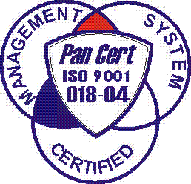
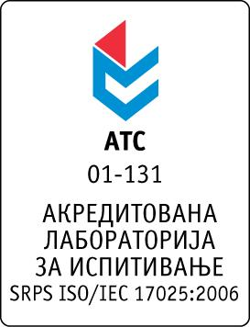

Република Србија
Аутономна Покрајина Војводина
ИНСТИТУТ ЗА ЈАВНО ЗДРАВЉЕ ВОЈВОДИНЕ
Футошка 121, 21000 Нови Сад
Централа: (021) 422-255; 4897-800
Директор: (021) 6622-784
Факс: (021) 6613-989
E-mail: izjzv@izjzv.org.rs
www.izjzv.org.rs

Нови Сад, 05.04.2018. године
Број: 01-480/20

ПРЕДМЕТ: Пето појашњење конкурсне документације 01-480/5 од 12.03.2018. године у отвореном поступку јавне набавке добара „ЛАБОРАТОРИЈСКИ МАТЕРИЈАЛ - ТЕСТОВИ“, ОП – 04/2018

У складу са чланом 63. став 3., Закона о јавним набавкама, а на основу дописа, 01-480/19 од 03.04.2018. године, од стране заинтересованих понуђача, достављамо вам појашњење конкурсне документације у отвореном поступку јавне набавке добара „ЛАБОРАТОРИЈСКИ МАТЕРИЈАЛ - ТЕСТОВИ“, ОП – 04/2018.

Заинтересовани понуђачи су у складу са законом и конкурсном документацијом предметног поступка јавне набавке, доставили дописе следеће садржине:

Poštovani,

Molimo Vas da u partiji 30, pored naziva “RIQAS Serology HIV and hepatitis viruses, Programme Randox” dodate naznaku “ili odgovarajuće”, i na taj način omogućite drugim ponuđačima koji imaju ekvivalente da učestvuju u postupku javne nabavke, a sve u skladu sa Zakonom o Javnim Nabavkama.

Одговор на питањe:

- Одговор је садржан у четвртим изменама конкурсне документације које су објављене у складу са Законом.

Појашњење, објавити на Порталу јавних набавки и на интернет страници наручиоца.

Предметно појашњење чини саставни део конкурсне документације 01-480/5 од 12.03.2018. године.

Комисија за јавне набавке у предметном
поступку набавке

